PROPOZYCJE ZABAW NA CZWARTEK 02.12.2021r.

- "Mikołajowe dary"- słuchanie wiersza Bożeny Formy

"Mikołajowe dary"

Dźwięczą, dzwonią
małe dzwonki
w saniach z Mikołajem.
Wszystkie dzieci
on odwiedzi,
nim dzionek nastanie.
Paweł marzył
o rowerze,
pewnie go dostanie.
A dla Jarka
nowa piłka
już jest na dywanie.
Dobrze wszystkich
zna marzenia.
Zanim świt przybędzie,
pełny worek z prezentami
całkiem pusty będzie.

Pytania do wiersza:
- Czym jeździ Mikołaj?
- Co dostaną dzieci od Mikołaja?
- Jak będzie wyglądał worek Mikołaja rano?
- Jak będzie wyglądał wieczorem?

- „Worek z prezentami” – zadanie matematyczne (załącznik nr 1 - dla dzieci młodszych)
Dziecko otrzymuje kartę pracy z workiem Świętego Mikołaja. Ma za zadanie policzyć zabawki i narysować odpowiednia liczbę kresek przy danej zabawce.
„Prezenty” – zadanie matematyczne (załącznik nr 2 – dla dzieci starszych)
Dziecko ma za zadanie policzyć przedmioty i zamalować odpowiednią cyferkę.
- „A Mikołaj pędzi” – zabawa muzyczna
Dziecko uczy się słów piosenki na pamięć, śpiewa piosenkę.

A Mikołaj pędzi
1. Już na płatkach śniegu przyfrunęły święta
Teraz wszystkie dzieci marzą tylko prezentach
Sanie Mikołaja dzwonią dzwoneczkami
Święty Mikołaju, bądź już wreszcie tutaj z nami
Ref.: A Mikołaj pędzi, a Mikołaj gna
Od domu do domu ciężką pracę ma
Jego piękną brodę pokrył srebrny lód
Gdyby tak biedaczek już odpocząć mógł.
2. Święty Mikołaju my ci pomożemy
I wszystkie prezenty szybko dzieciom rozniesiemy
Potem pod choinką siądziesz razem z nami
Też swój prezent znajdziesz w pięknym koszu z paczuszkami
Ref.: A Mikołaj pędzi, a Mikołaj gna
Od domu do domu ciężką pracę ma
Jego piękną brodę pokrył srebrny lód
Gdyby tak biedaczek już odpocząć mógł.

- „Mikołaj”– ćwiczenie grafomotoryczne (załącznik nr 3)
Dziecko ma za zadanie połączyć kropki i pokolorować obrazek.
- „E jak elf” – zadanie dydaktyczne (załącznik nr 4)
Dziecko pisze po śladzie literkę „E”.

Załącznik nr 1
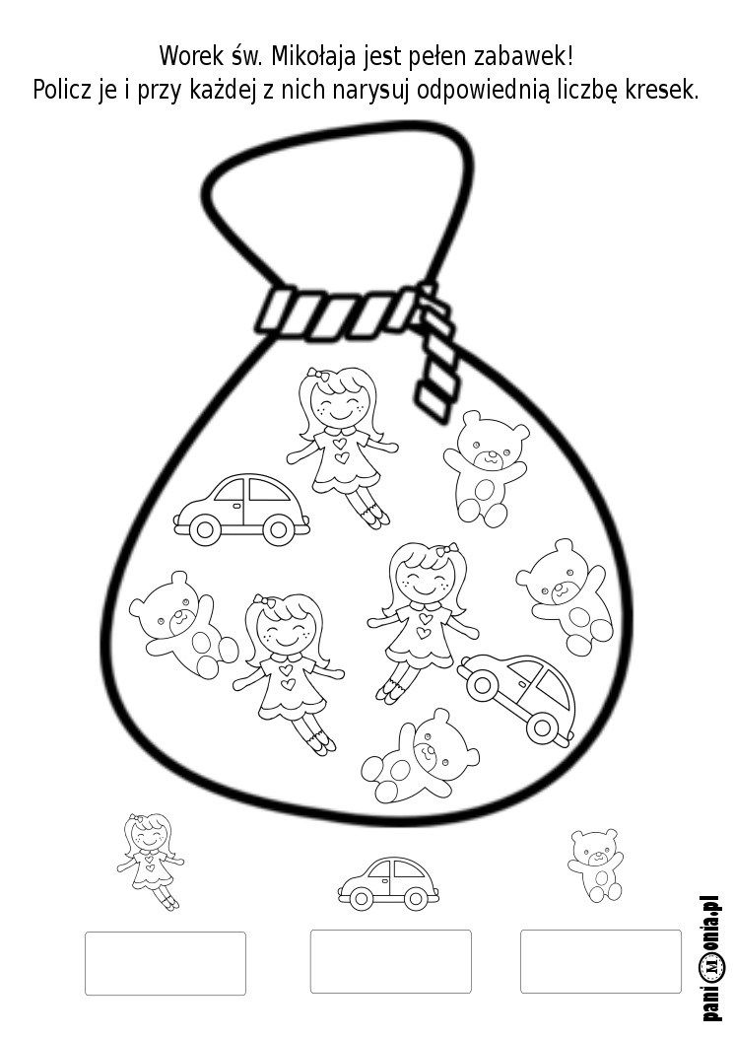

Załącznik nr 2
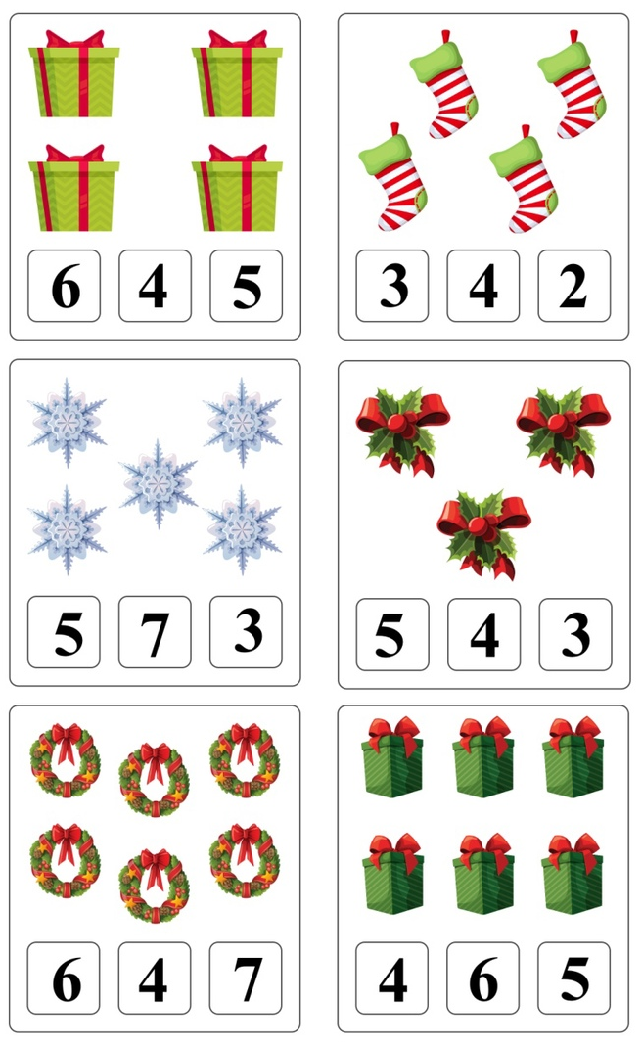

Załącznik nr 3
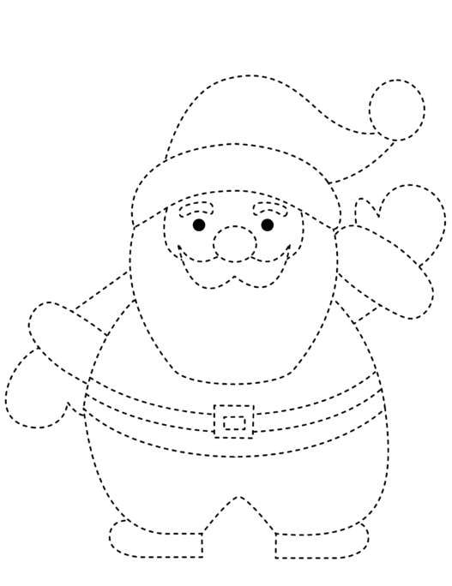
Załącznik nr 3

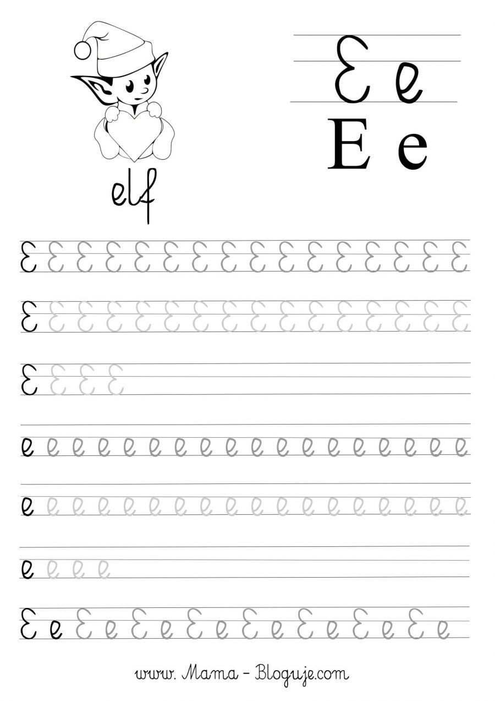
Załącznik nr 4

